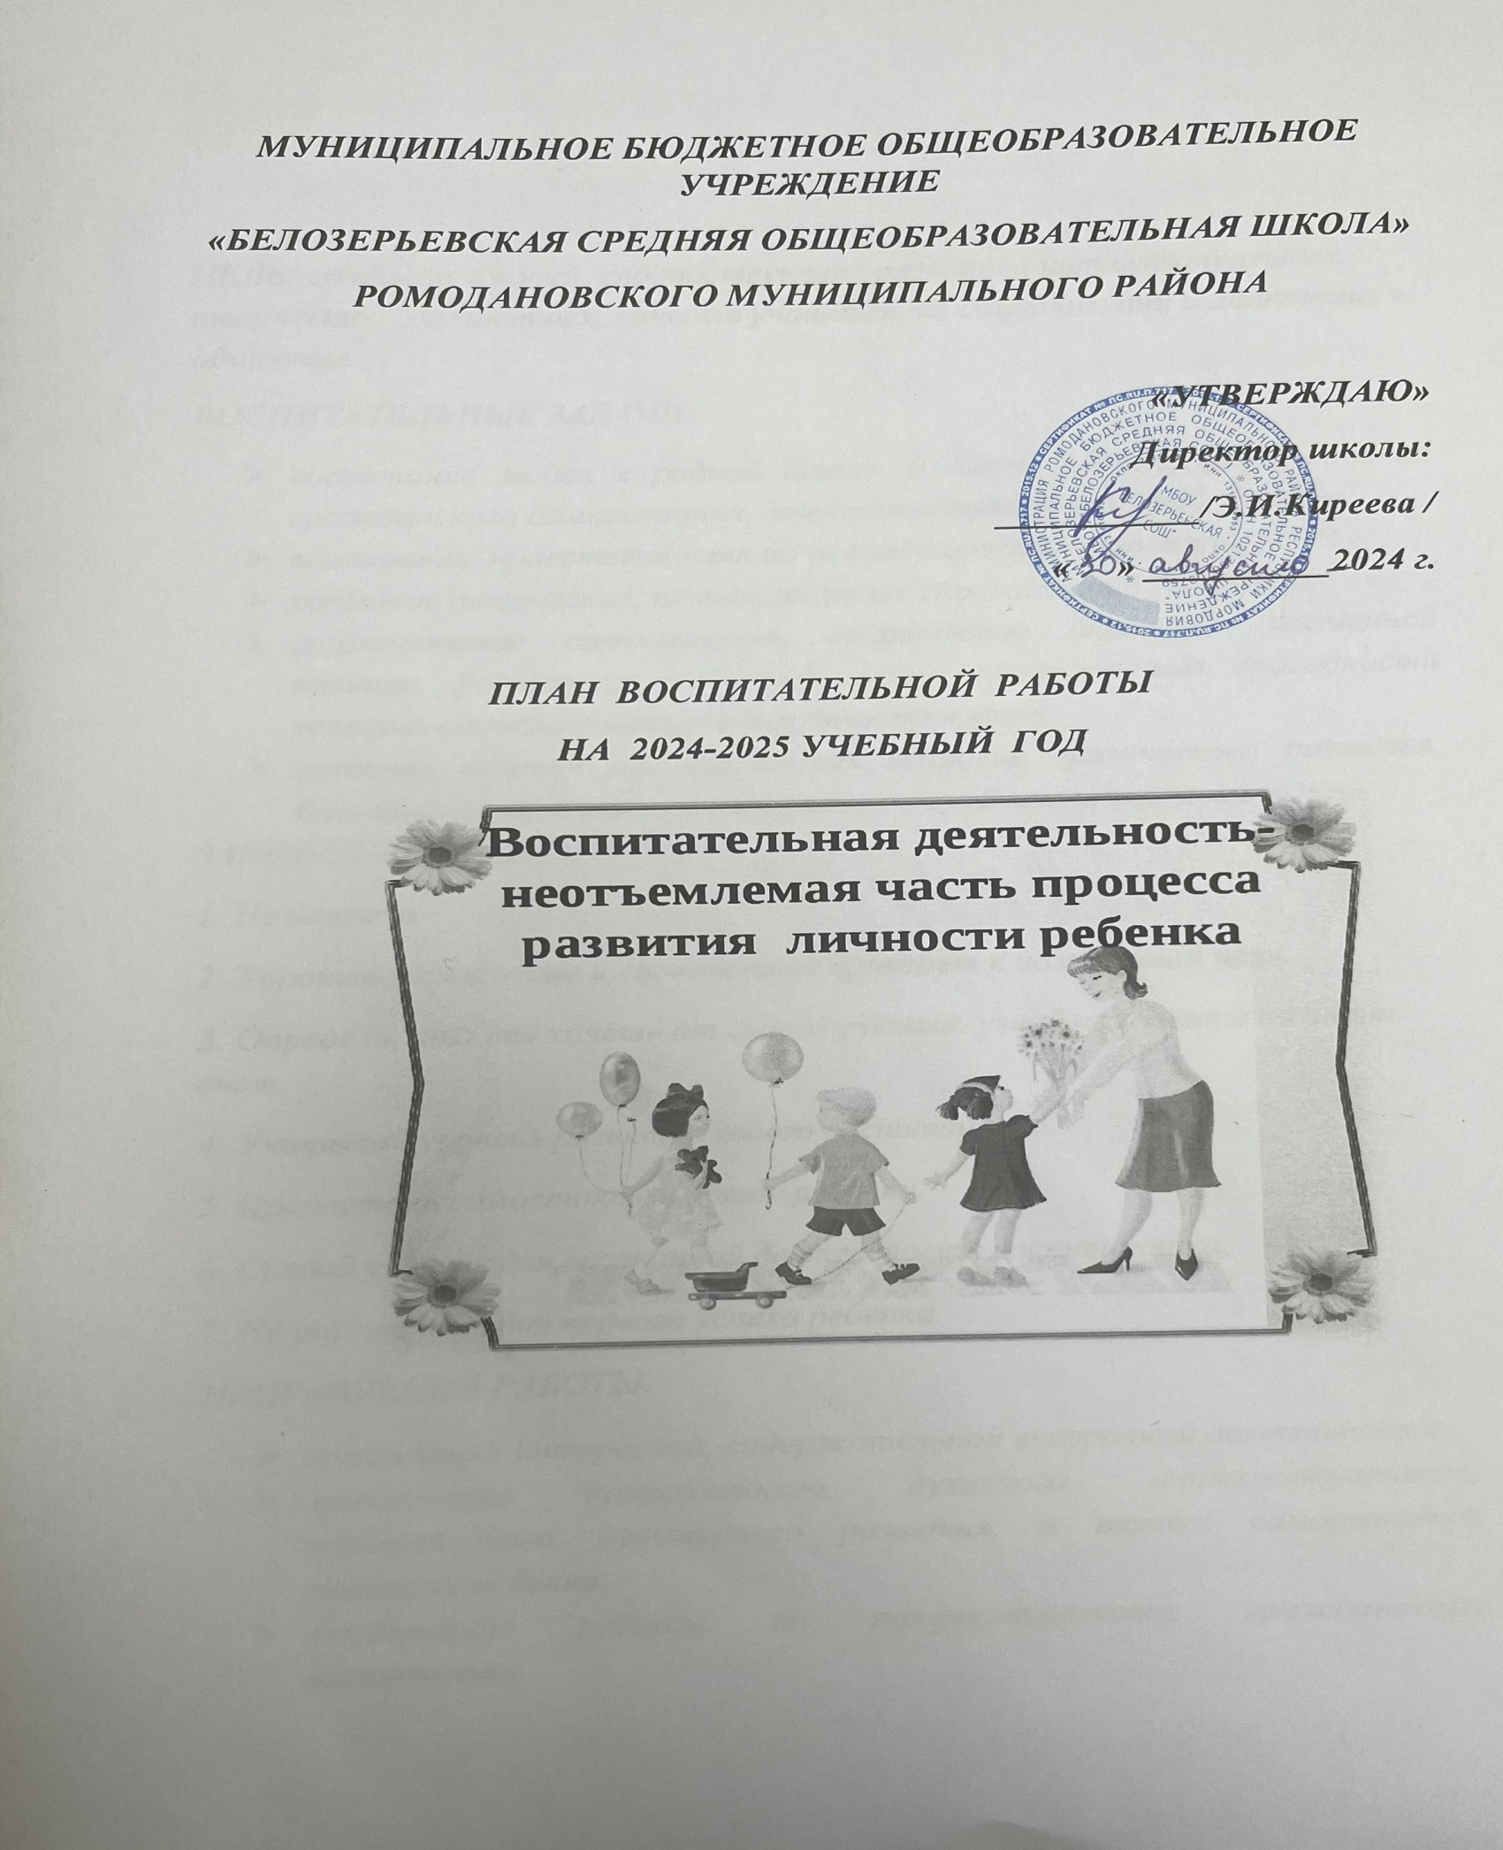

***ПЛАН ВОСПИТАТЕЛЬНОЙ РАБОТЫ***

***НА 2024-2025 УЧЕБНЫЙ ГОД***

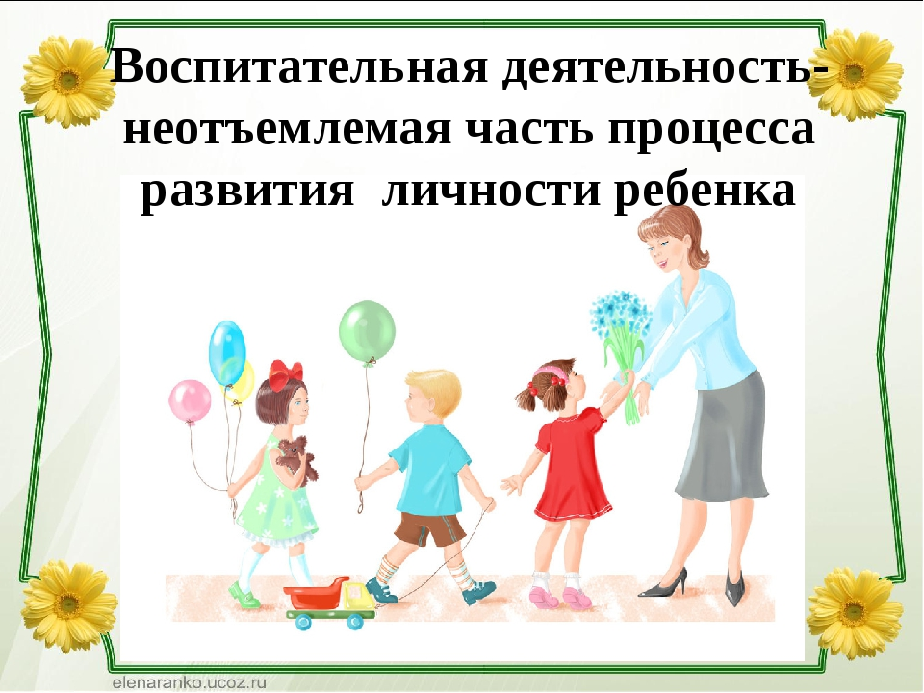

**

*ЦЕЛЬ: создание условий, способствующих развитию интеллектуальных, творческих, личностных качеств учащихся, их социализации и адаптации в обществе.*

*ВОСПИТАТЕЛЬНЫЕ ЗАДАЧИ:*

* *воспитание любви к родной школе, к малой родине, формирование гражданского самосознания, ответственности за судьбу Родины;*
* *воспитание нравственности на основе народных традиций;*
* *развитие творческих, познавательных способностей учащихся;*
* *формирование самосознания, становление активной жизненной позиции, формирование потребности к саморазвитию, способности успешно адаптироваться в окружающем мире;*
* *создание условий для сохранения здоровья, физического развития. Воспитание негативного отношения к вредным привычкам.*

*ЗАПОВЕДИ ВОСПИТАНИЯ:*

*1. Не навреди.*

*2. Хорошее настроение и спокойствие приведет к намеченной цели.*

*3. Определи, что ты хочешь от своего ученика, узнай его мнение на этот счет.*

*4. Учитывай уровень развития своего воспитанника.*

*5. Предоставь самостоятельность ребенку.*

*6. Создай условия для осознанной деятельности воспитанника.*

*7. Не упусти момент первого успеха ребенка.*

*НАПРАВЛЕНИЯ РАБОТЫ:*

* *организация интересной, содержательной внеурочной деятельности;*
* *обеспечение нравственного, духовного, интеллектуального, эстетического, культурного развития, а также саморазвития личности ребенка;*
* *организация работы по патриотическому, гражданскому воспитанию;*
* *развитие творческих способностей и творческой инициативы учащихся и взрослых;*
* *развитие ученического самоуправления;*
* *развитие коллективно-творческой деятельности;*
* *организация работы по предупреждению и профилактике асоциального поведения учащихся;*
* *организация работы с одаренными учащимися;*
* *приобщение учащихся к здоровому образу жизни.*

*ПРИНЦИПЫ РАБОТЫ:*

* *сохранение и отработка всех удачных, эффективных моментов;*
* *учет и анализ неудачного опыта, внесение корректив;*
* *поиск нового и варьирование знакомого, хорошо известного.*

***2024 – Год семьи***

***2024- 300-летие Российской академии наук***

***2025 - 270-летие Московского государственного университета им. М. В.***

***Ломоносова***

***2025 - 100-летие Международного детского центра «Артек»***

***2017-2027 Десятилетие детства в Российской Федерации***

***2022-2031 Десятилетие науки и технологий в Российской Федерации***

|  |  |  |  |
| --- | --- | --- | --- |
| **КАЛЕНДАРНЫЙ ПЛАН ВОСПИТАТЕЛЬНОЙ РАБОТЫ ШКОЛЫ**  **НА 2024-2025 УЧЕБНЫЙ ГОД** | | | |
| ***Начальнаяшкола (1-4 классы)*** | | | |
| **Урочнаядеятельность** | | | |
| Виды, формы и содержание | Классы | Ориентировочноевремяпроведения | Ответственные |
| Дни финансовойграмотности | 1-4 | в течениегода | Классные руководители, ЗДВР, учитель математики |
| Всероссийский открытый урок «ОБЖ» (приуроченный ко Дню гражданской обороны Российской Федерации) | 1-4 | октябрь,  2024 | Учитель ОБЖ, классныеруководители |
| Урок правовой грамотности «Права человека» | 1-4 | декабрь,  2024 | Учитель истории и обществознания, классные руководители |
| «Киноуроки в школах  России» | 1-4 | в течениегода | Классныеруководители |
| Всероссийская олимпиада школьников (школьный  уровень) | 4 | октябрь 2024 | Учителя- предметники |
| Урокимужества | 1-4 | в течениегода | Классныеруководители |
| Международныйденьхудожника | 1-4 | 08.12.2024 | Учительизо |
| День заповедников и национальных парков | 1-4 | 11.01.2025 | Учительгеографии |
| Международный день памятников и исторических мест | 1-4 | 18.04.2025 | Учительистории |
| **Классноеруководство** | | | |
| Составление социального  паспортакласса | 1-4 | август- сентябрь 2024 | Соц.педагог, классныеруководители |
| Работа с Планом ВР | 1-4 | в течениегода | Классныеруководители |
| Посещениесемей | 1 | сентябрь | Кл. рук. 1 класса |
| Посещение семей  СОП+внутр.контроль | 1-4 | в течение года (по запросу) | Классныеруководители |
| Устный журнал «День окончания Второй мировой войны» | 1-4 | 03.09.2024 | Классныеруководители |
| Классный час «День  солидарности в борьбе с  терроризмом» | 1-4 | 03.09.2024 | Классныеруководители |
| Международныйденьпамяти | 1-4 | 11.09.2024 | Классныеруководители |

|  |  |  |  |
| --- | --- | --- | --- |
| жертвфашизма (презентация) |  |  |  |
| Поздравление бабушек и дедушек ко Дню пожилого  человека | 1-4 | 01.10.2024 | Классныеруководители |
| ПодготовкакоДнюучителя | 1-4 | сентябрь, 2024 | Классныеруководители |
| Подготовка к школьному конкурсу чтецов приуроченному к международному дню  школьныхбиблиотек | 1-4 | октябрь, 2024 | Классныеруководители |
| Поздравительная программа ко Дню отца | 1-4 | 18-19.10.2024 | Классныеруководители |
| Классный час  «Международный день  Толерантности» | 1-4 | 15.11.2024 | Классныеруководители |
| ПодготовкакоДнюматери | 1-4 | ноябрь, 2024 | Классныеруководители |
| Выставка рисунков «Герб моей семьи», ко Дню  Государственногогерба РФ | 1-4 | 28-29.11.2024 | Классныеруководители |
| Беседа «Доброта спасет мир», к  Международному дню  инвалидов | 1-4 | 03.12.2024 | Классныеруководители |
| Беседа на тему:  «Конституция - основной закон моей страны». | 1-4 | 12.12.2024 | Классныеруководители |
| Классный час «День полного освобождения Ленинграда от фашистской  блокады (1944 год) – 80 лет» | 1-4 | 20-26.01.2025 | Классныеруководители |
| Просмотр презентации ко Дню победы в Сталинградской битве | 1-4 | 03.02.2025 | Классныеруководители |
| Классный час «День защитника Отечества» | 1-4 | 17-21.02.2025 | Классныеруководители |
| Подготовка к 8 марта | 1-4 | февраль-март, 2025 | Классныеруководители |
| Гагаринский урок «Космос - это мы» | 1-4 | 11.04.2025 | Классныеруководители |
| Классный час «День Победы советского народа в Великой Отечественной войне 1941 – 1945 годов» | 1-4 | 05-08.05.2025 | Классныеруководители |
| Просмотр мультфильмов ко дню славянской письменности и культуры | 1-4 | 23.05.2025 | Классныеруководители |
| **Основныешкольныедела** | | | |
| День знаний:  Общешкольная торжественная линейка | 1-4 | 2 сентября | Классные руководители,  советник по воспитанию |

|  |  |  |  |
| --- | --- | --- | --- |
| Классные часы к Дню Знаний и «Урок мира». | 1-4 | 2 сентября | Классныеруководители |
| Подъем Флагов РФ и РК, исполнение Гимна РФ и РК | 1-4 | каждыйпонедельник | Замдиректора по ВР |
| Спуск Флага РФ и РК | 1-4 | каждаяпятница | Замдиректора по ВР |
| Общешкольная линейка «Вместе против террора!». «Герои России. Специальная военная операция» | 1-4 | 3 сентября | Классныеруководители,  ЗДВР, |
| День окончания второй мировой войны. Посадка деревьев и кустарников «Сад Памяти». | 1-4 | 3 сентября | Советник по воспитанию, юнармейский отряд |
| Международный день благотворительности – анонс всех благотворительных акций 2024-2025 учебного года | 1-4 | 5 сентября | ЗДВР, волонтеры |
| Участие в школьной акции «Zа наших» (сбор гуманитарной помощи в зону СВО) | 1-4 | в течениегода | классные руководители |
| Участие в школьной акции «Батарейки, сдавайтесь!» | 1-4 | в течениегода | классные руководители |
| Участие в акции «Письмо солдату» | 1-4 | в течениегода | ЗДВР, классныеруководители |
| Акция «ДоброкрышкаУхтышка» | 1-4 | в течениегода | Советникповоспитанию |
| Акция «Подарицветокшколе» | 1-4 | сентябрь, 2024 | ЗДВР, заведующий АХЧ, классные руководители |
| Акция «Макулатурныйбум» | 1-4 | апрель, 2025 | ЗДВР, заведующий АХЧ, классные руководители |
| Акция «Помогипойтиучиться» | 1-4 | сентябрь-октябрь, 2024 | Соц.педагог |
| Просмотр видеопрезентации к Международному дню распространения грамотности | 2-4 | 8 сентября | Советникповоспитанию |
| Участие в школьной акции «Запишись в кружок или секцию!» | 1-4 | 02.09.-06.09.2024 | Рук-ли ДОП и КВД  ЗДВР, советник по воспитанию |
| Участие в акции «Зеленая Россия» | 4 | 3-4 неделясентября | Классныеруководители, ЗДВР |
| Деньбега. «Кросснации – 2024» | 1-4 | сентябрь | Учитель физической культуры  Советник по воспитанию |
| Кл.часы «Час добра и уважения» (ко дню пожилых людей) | 1-4 | 30.09-04.10.2024г. | Классныеруководители |
| Внеклассное мероприятие по теме «Иван Павлович Морозов:  судьбачеловека» | 1-4 | 30.09.2024 | ЗДВР, кл.рук-ли 1-4 кл. |

|  |  |  |  |
| --- | --- | --- | --- |
| Поздравительная акция ко Дню пожилого человека «С любовью в сердце» | 1-4 | 01.10.2024 | Советникповоспитанию,  ЗДВР |
| Библиотечный урок «Правила общения с книгой» | 1-4 | 02.10.2024 | библиотекарь |
| Акция к всемирному дню защиты животных «Большая помощь маленькому другу» | 1-4 | 04.10.2024 | Советникповоспитанию |
| КонцерткоДнюучителя | 1-4 | 04.10.2024 | Классные руководители, |
| Участие в голосовании ко Дню учителя | 1-4 | 04.10.2024 | ЗДВР, 8-9 классы, волонтеры |
| «Веселые старты» ко дню отца (с приглашением отцов, дедушек, …) | 1-4 | 19.10.2024 | Учитель физической культуры, советник по  воспитанию |
| Конкурс чтецов приуроченный к международному дню школьных библиотек | 1-4 | 24.10.2024 | Классные руководители,  ЗДВР, библиотекарь, советник по воспитанию |
| Посвящение в «ОрлятаРоссии»! | 1-4 | 25.10.2024 | Советник по воспитанию, кл.рук. 2  класса |
| Выставка композиций из природных материалов «Осеньчудная пора!» | 1-4 | 21.10-24.10.24 | Классныеруководители, |
| Общешкольная линейка по случаю окончания 1 четверти | 1-4 | 25.10.2024 | ЗДВР, классныеруководители |
| МероприятиякоДню  народногоединства | 1-4 | 04.11.2024 | Классные руководители, советник по воспитанию, библиотекарь |
| Общешкольная линейка ко Дню памяти погибших при исполнении служебных обязанностей сотрудников органов внутренних дел России (с приглашением сотрудников органов внутренних дел) | 1-4 | 08.11.2024 | ЗДВР, советник по воспитанию, юнармейский отряд |
| Тематические мероприятия к Международному Дню толерантности | 1-4 | 15.11.2024 | Классныеруководители, |
| Мероприятия ко «Дню матери»:  Акция «5 для мамы»  Концерт | 2-4  1-4 | 18-22 ноября  22.11.2024 | Классные руководители, ЗДВР |

|  |  |  |  |
| --- | --- | --- | --- |
| Праздничная линейка ко Дню государственного герба Российской Федерации | 1-4 | 25.11.2024 | ЗДВР, советник по воспитанию, юнармейский отряд |
| Просмотр документального фильма «Неизвестный солдат» приуроченный ко Дню неизвестного солдата | 1-4 | 02.12.2024 | Советникповоспитанию |
| Акция к международному дню инвалидов «С добрым сердцем к вам» | 2-4 | 03.12.2024 | ЗДВР, советникповоспитанию, |
| Урок милосердия «Доброта нужна всем» ко дню добровольца (волонтера) России | 1-4 | 05.12.2024 | Классные руководители,  Советник по воспитанию |
| Выставка работ учащихся, родителей и педагогов школы к Международному дню художника «В искусстве – жизнь» | 1-4 | 4-8 декабря | Классные руководители, ЗДВР, по воспитанию |
| Общешкольная линейка ко Дню  Героев Отечества  Просмотрфильма | 1-4 | 09.12.2024г. | ЗДВР, советникповоспитанию |
| Новогодняя игровая программа «Новогодние забавы» | 1-4 | 23-27 декабря | Педагог организатор, волонтеры, классные руководители |
| Общешкольная линейка по  случаю окончания 1 четверти | 1-4 | 27.12.2024 | ЗДВР,  классные руководители, |
| Памятные мероприятия, посвященные Дню снятия блокады Ленинграда | 1-4 | январь, 2025 | ЗДВР, классные руководители, советник по воспитанию |
| ДеньпамятижертвХолокоста | 1-4 | 27.01.2025 | советник по воспитанию, юнармейский отряд |
| Праздник «Прощание с Азбукой» | 1-4 | январь, 2025 | классныеруководители |
| Месячник гражданскопатриотического воспитания - День разгрома советскими войсками немецко-фашистских войск в Сталинградской битве - День памяти о россиянах, исполнивших служебный долг за пределами Отечества - Конкурс – смотр патриотической песни, - мероприятия к Дню защитника Отечества | 1-4 | февраль, 2025 | зам. директора по ВР, учителя истории и обществознания, преподаватель ОБЖ, советник по воспитанию, классные руководители, юнармейский отряд, волонтеры, |

|  |  |  |  |
| --- | --- | --- | --- |
| День российской науки, 300летие со времени основания Российской Академии наук  (1724) | 1-4 | 08.02.2025 | Советникповоспитанию |
| Общешкольная линейка ко Дню памяти о россиянах, исполнявших служебный долг за пределами Отечества | 1-4 | 14.02.2024 | Советникповоспитанию, ЗДВР |
| ЛыжняРоссии 2025 | 1-4 | февраль, 2025 | Учительфизическойкультуры |
| Выставка книг и словарей к  Международному дню родного языка. | 1-4 | 21.02.2025 | Библиотекарь, советникповоспитанию |
| Мероприятия, посвященные  Международному Женскому Дню | 1-4 | март, 2025 | классные руководители |
| Неделядетской и юношескойкниги | 1-4 | март, 2025 | зам. директора по ВР, библиотекарь, классные руководители |
| 11 лет со Дня воссоединения  Крыма с Россией | 1-4 | 18.03.2025 | Советникповоспитанию |
| Инсценировка сказок к  Всемирному дню театра | 1-4 | 28.03.2025 | Классные руководители, педагог ДОП, советник по воспитанию |
| Космос без границ.  Тематическая неделя | 1-4 | апрель, 2025 | зам. директора по ВР, советник по воспитанию, классные руководители |
| Мероприятия к Всемирному дню здоровья | 1-4 | 07.04.2025 | Советникповоспитанию |
| День памяти о геноциде советского народа нацистами и их пособниками в годы ВОВ | 1-4 | 18.04.2025 | Советникповоспитанию |
| Мероприятия к всемирному дню Земли | 1-4 | 22.04.2025 | Советникповоспитанию, ЗДВР |
| Экологическая неделя (научнопросветительские мероприятия, экологические акции: «Макулатурный бум»,  «Батарейки, сдавайтесь!») | 1-4 | апрель-май | зам. директора по ВР, советник по воспитанию, классные руководители |
| ПраздникВесны и труда | 1-4 | 01.05.2025 | Советникповоспитанию |
| Тематическаянеделя, посвященнаяДнюПобеды   * выставкирисунков * участие в акциях   «ОкнаПобеды», «Бессмертныйполк» и  «Георгиевскаяленточка» | 1-4 | май, 2025 | зам. директора по ВР, советник по воспитанию, классные руководители, юнармейский отряд |
| Международныйденьмузеев | 1-4 | 18.05.2025 | Советникповоспитанию |
| День детских общественных организаций России | 1-4 | 19.05.2025 | Советникповоспитанию |

|  |  |  |  |  |
| --- | --- | --- | --- | --- |
| День славянской письменности и культуры | 1-4 | 24.05.2025 | | Советникповоспитанию |
| Праздник «Прощание с начальной школой» | 4 | май, 2025 | | классныйруководитель 4 класса |
| Работадетского  оздоровительноголагеря | 1-4 | июнь, 2025 | | Начальник ДОЛ |
| **Внеурочнаядеятельность** | | | | |
| Составление расписания ДОП и КВД и запись учащихся в них | 1-4 | | август- сентябрь  2024 | ЗДВР |
| Реализациякурсоввнеурочнойдеятельности | 1-4 | | в течениегода | Педагоги ДОП образования и курсов внеурочной деятельности |
| Выдача сертификатов дополнительного образования детей | 1-4 | | в течение года по отдельному графику | ЗДВР |
| Разработка программ дополнительного образования в рамках персонифицированного финансирования. | 1-4 | | в течениегода | ЗДВР, педагогидополнительногообразования |
| Участие в конкурсах  различных уровней | 1-4 | | в течениегода | педагоги КВД и ДОП |
| Анкета для диагностики потребности школьников в услугах дополнительного образования | 2-4 | | май, 2024 | Зам. директора по ВР, классные руководители |
| Названиекурса | Классы | | количествочасов в неделю | Ответственные |
| «Футбол» | 2-4 | | 2 | Янгличев Н.Р. |
| «Настольный теннис» | 1-4 | | 1 | Ахмяров А.Р. |
| «Разговоры о важном» | 1-4 | | 1 | Классные руководители 1-4 классов |
| «Подвижныеигры» | 1 -2 | | 1 | 2-4 кл. рук |
| «Если хочешь быть здоров» | 3-4 | | 1 | 3-4 кл.рук |
| «Функциональная грамотность» | 1-4 | | 1 | Классные руководители 1-4 классов |
| «Я,ты,он она- вместе целая страна» | 1-2 | | 1 | 1-2 кл.рук. |
| «Школа добрых дел» |  | |  |  |
| **Внешкольные мероприятия** | | | | |
| Посещение мероприятий в ДК | 1-4 | | в течение года | ЗДВР, классные руководители, родители, советник по воспитанию |
| Посещениемероприятий в ГДК | 1-4 | | в течениегода | классныеруководители, родители |
| Посещение музеев, кинотеатра, катка | 1-4 | | в течениегода | классныеруководители, родители |

|  |  |  |  |
| --- | --- | --- | --- |
| **Организацияпредметно-пространственнойсреды** | | | |
| Оформление тематических  стендов | 1-4 | в течениегода | ЗДВР, советник по воспитанию |
| Оформление кабинетов к образовательным и памятным событиям: - День Знаний  -Деньучителя   * Новыйгод * ДеньЗащитникаОтечества * Международный Женскийдень * ДеньПобеды | 1-4 | в течениегода | классныеруководители, родители |
| Акция «Подарицветокшколе» | 1-4 | в течениегода | Заведующий АХЧ,  классныеруководители |
| Организация фотозоны в фойе 1 этажа ко Дню знаний | 1-4 | 2 сентября, 2024 | ЗДВР |
| Акция «Украсим школу к  новому году» | 1-4 | декабрь, 2024 | классные руководители, волонтеры |
| Оформлениешколы к 8 марта | 1-4 | март, 2025 | классныеруководители |
| Оформление школы ко Дню Победы | 1-4 | май, 2025 | классные руководители, ЗДВР |
| **Самоуправление** | | | |
| Избирательная кампания в  классах   * выборы активов классов, распределение обязанностей; - принятие законов класса; * составлениепланаработы | 2-4 | сентябрь | классныеруководители |
| Оформлениеклассногоуголка | 1-4 | сентябрь-октябрь | учащиеся, классные  руководители |
| Отчет о проведенной работе, корректировка плана | 2-4 | январь,  май | Классныеруководители |
| Знакомство с системой  самоуправления класса | 1 | апрель | Классныеруководители |
| Дежурство по классу и школе | 2-4 | в течениегода | Классныеруководители |
| Анкета для диагностики потребности школьников в услугах дополнительного  образования | 2-4 | май | Зам. директора по ВР, классные руководители |

|  |  |  |  |
| --- | --- | --- | --- |
| **Профориентация** | | | |
| Участие в цикле открытых уроков ПроеКТОриЯ | 1-4 | сентябрь - декабрь, 2024 | Педагог-психолог, классныеруководители |
| Классные часы на тему:  «Знакомство с профессией Предприниматель» | 1-4 | ноябрь, 2024 | классныеруководители |
| Тематические классные часы:  «Мир моих интересов», «Профессии наших родителей», «Путь в профессию начинается в школе», «Моя мечта о будущей профессии», «Труд на радость себе и людям». | 1-4 | в течениегода | Педагог-психолог, классныеруководители |
| Беседа с презентацией «В мире профессий» | 1-4 | март, 2025 | классныеруководители |
| Выступление на внеклассных мероприятиях родителей, представителей различных профессий | 1-4 | в течениегода | классныеруководители |
| **Взаимодействие с родителями (законными представителями)** | | | |
| Участие родителей, обучающихся в работе Родительского комитета | 1-4 | 1 раз в четверть | Зам. директорапо ВР |
| Участие родителей в работе Родительского патруля | 1-4 | в течениегода | соц.педагог |
| Участие родителей в родительских лекториях | 1-4 | в течениегода | педагог-психолог, классныеруководители |
| Проведениеклассныхродительскихсобраний | 1-4 | пографику | Классныеруководители |
| Проведениеобщешкольныхсобраний | 1-4 | ноябрь, апрель | ЗДВР, ЗДУР |
| Участие родителей в  Школьной службе медиации | 1-4 | понеобходимости | Зам. директора по ВР, социальный педагог, педагог-психолог. |
| Индивидуальнаяработа с родителями | 1-4 | в течениегода | Классныеруководители |
| Организация встреч родителей со специалистами, социальными работникам, медицинскими работниками, сотрудниками МВД | 1-4 | в течениегода | Зам. директора по ВР, социальный педагог, классные руководители |
| Работа с родителями,  организованная с использованием СФЕРУМ | 1-4 | в течениегода | классныеруководители |
| Индивидуальные и групповые консультации в рамках | 1-4 | в течениегода | педагог-психолог |

|  |
| --- |
| **Детскиеобщественныеобъединения** |

|  |  |  |  |
| --- | --- | --- | --- |
| Деньучителя | 2-4 | 04.10.24 | актив РДДМ, волонтеры |
| Дниединыхдействий РДДМ | 1-4 | в течениегода | Советник по воспитанию Классные руководители |
| Участие Юнармейцев в  патриотических мероприятиях | 1-4 | в течениегода | Руководительюнармейскогоотряда |
| Участие в движении «Орлята России» | 1-4 | в течениегода | Классные руководители, советник по воспитанию |
| День окончания второй мировой войны. Посадка деревьев и кустарников «Сад Памяти». | 1-4 | 3 сентября | Советник по воспитанию, юнармейский отряд |
| Международный день благотворительности – анонс всех благотворительных акций 2024-2025 учебного года | 1-4 | 5 сентября | ЗДВР, волонтеры |
| Международный день  школьныхбиблиотек | 2-4 | 26.10.23 | актив РДДМ, волонтеры |
| Деньотца | 1-4 | 19.10.2024 | Советникповоспитанию, волонтеры |
| Праздничная линейка ко Дню государственного герба Российской Федерации | 1-4 | 25.11.2024 | ЗДВР, советник по воспитанию, юнармейский отряд |
| ДеньМатери | 2-4 | 26.11.23 | актив РДДМ, волонтеры |
| Международныйженскийдень | 2-4 | 08.03.23 | актив РДДМ, волонтеры |
| Акция «Батарейки, сдавайтесь!» | 1-4 | в течениегода | ЗДВР,  классныеруководители, волонтеры |
| Акции в рамках проекта «Рука помощи» | 1-4 | в течениегода | ЗДВР,  классныеруководители, волонтеры |
| Акция «Zа наших» (сбор гуманитарной помощи в зону СВО) | 1-4 | в течениегода | ЗДВР, классные  руководители,  волонтеры,  юнармейский отряд |
| Акция «Подарицветокшколе» | 1-4 | сентябрь | Заведующий АХЧ, классные  руководители, волонтеры |
| Акция «Макулатурныйбум» | 1-4 | апрель, 2024 | ЗДВР, заведующий  АХЧ, классные руководители,  волонтеры |
| **Безопасность** | | | |
| Составлениесоциальногопаспорташколы | 1-4 | сентябрь | соц.педагог |

|  |  |  |  |
| --- | --- | --- | --- |
| РаботаСоветапрофилактики | 1-4 | в течениегода | соц.педагог |
| Обновление информационных уголков по безопасности | 1-4 | в течениегода | ЗДВР, классныеруководители |
| Выступление инспекторов ОГИБДД ОМВД России по г. Ухте на родительских собраниях | 1-4 | в течениегода | ЗДВР, классныеруководители |
| Работа активных групп «Родительский патруль» | 1-4 | в течениегода | классные  руководители, соц.педагог |
| Участие в тематических профилактических месячниках | 1-4 | поотдельномуплану | Педагог-психолог, соц.педагог |
| Неделя безопасности. Общий урок ОБЖ  потеме«Терроризм–угрозаобществу» | 1-4 | 02.09.-06.09.2024 | ЗДВР, учитель ОБЖ, классные руководители |
| Общешкольная линейка «Вместе против террора». | 1-4 | 03.09.2024 | Зам. директора по ВР, |
| Беседа с тренировкой на тему «Пожарная безопасность» с участием сотрудников ПСЧ | 1-4 | 1-2 неделясентября | ЗДВР, классныеруководители |
| Беседа на тему «Основы профилактики ДДТТ» с участием инспектора ГИБДД | 1-4 | 1-2 неделясентября | ЗДВР, классныеруководители |
| Дни финансовой грамотности. Тематические уроки со специалистами | 1-4 | в течениегода | ЗДВР, классныеруководители |
| Классныечасы«Откудаберутсяденьги» | 1-4 | пографику | классныеруководители |
| **Неделя безопасности.**  **Акция**  **«Внимание!**  **Дети!»:**   * классныйчас, * оформление кл. уголков по ПДД,   -памятки для обучающихся и родителей,  -маршрутные листы  «Безопасная дорога в школу»,   * экскурсии к пешеходному | 1-4 | сентябрь 2024 | ЗДВР, классныеруководители |

|  |  |  |  |
| --- | --- | --- | --- |
| переходу вблизи ОО; - занятия на мобильном автогородке;  Ш/конкурс рисунков «Береги свою жизнь». |  |  |  |
| Участие в месячникебезопасности | 1-4 | сентябрь-октябрь | ЗДВР, соиальныйпедагог, классныеруководители |
| Всероссийский урок  безопасности ш кольников в сети Интернет. | 1-4 | октябрь | ЗДВР, классные  руководители, учитель информатики |
| Тематическая неделя «Осторожно!  Осенний лед!» | 1-4 | ноябрь | ЗДВР, классныеруководители |
| День борьбы со СПИДом  (классные часы. Внеклассныемероприятия) | 1-4 | 01.12.24 | ЗДВР, классные  руководители, соиальный-педагог |
| Реализация плана мероприятий по предупреждению несчастных случаев на водных объектах в осенне-зимний и весенне-летний периоды 2024-2025 года | 1-4 | в течениегода | ЗДВР, классныеруководители |
| День памяти жертв ДТП (линейка, акция «Свеча памяти»). | 1-4 | 22.11.24 | Зам. директора по ВР, |
| Беседа «Незнание закона не освобождает от ответственности» | 1-4 | январь, 2025 | классные  руководители, социальныйпедагог |
| Международный день борьбы с наркоманией и наркобизнесом -классные часы, беседы с приглашением специалистов.  Конкурс творческих работ «Мы выбираем жизнь!» | 1-4 | февраль-март, 2025 | ЗДВР, классныеруководители, |
| Участие во Всемирном дне гражданской обороны | 1-4 | 01.03.25 | учитель ОБЖ |
| Неделя безопасности «Осторожно! Ве- сенний лед». | 1-4 | март, 2025 | ЗДВР, классныеруководители |
| 38-я годовщина аварии на ЧАЭС:  -конкурс творческих работ  «Чернобыль глазами детей» выпуск листовок | 1-4 | апрель, 2025 | классныеруководители, |

|  |  |  |  |
| --- | --- | --- | --- |
| День пожарной охраны.  Всероссийский открытый урок ОБЖ | 1-4 | 30.04.2025 | Классные руководители, учитель ОБЖ, ЗДВР |
| Тематическая неделя «Дети против огненных забав»: классные часы «Сбережем леса от пожаров»   * беседы с приглашениемспециалистов * экскурсии в пожарнуючасть | 1-4 | май, 2025 | ЗДВР, классные  руководители, учитель  ОБЖ |
| Тематическаянеделя «Здравствуй, лето!» | 1-4 | май, 2025 | ЗДВР, классныеруководители, |
| Онлайн-урокифинансовойграмотности | 1-4 | в течениегода | ЗДВР, классныеруководители |
| Индивидуальные беседы инспектора ОПдН с учащимися вызывающими тревогу | 1-4 | позапросу | Социальныйпедагог |
| Посещение на дому семей учащихся, состоящих на различных видах учета. | 1-4 | в течениегода | классные  руководители,  социальный-педагог, ЗДВР |
| Анкетирование учащихся на тему «Жестокое обращение в семье» (1 – 4) | 1-4 | сентябрь-октябрь | Психологсоц. Педагог |
| Индивидуальные консультации с проблемными детьми по запросу классных руководителей | 1-4 | в течениегода | Психологсоц. Педагог |
| Беседа «Ответственностьнесовершеннолетних» | 1-4 | сентябрь | соц. педагог |
| «Каникулы – безопасное время» беседа с учащимися  «группы риска» по безопасному поведению на каникулах | 1-4 | перед выходом на осенние, зимние,  весенние, летниеканикулы | соц. педагог |
| Участиеучащихся в «Перезагрузке» | 1-4 | поотдельномуграфику | соц. Педагог |
| Включение в тематику родительских собраний тем направленных на снижение масштабов злоупотребления алкоголем и снижение масштабов употребления ПАВ, электронных сигарет | 1-4 | в течениегода | классныеруководители |
| Родительскийлекторий: | 1-4 | на род.собраниях  в течение года | Психолог |

|  |  |  |  |
| --- | --- | --- | --- |
| - «Возрастные психологопедагогические особенности (младший школьник)» |  |  |  |
| **Социальноепартнерство** | | | |
| Учреждениягорода, поселка | Мероприятия | Периодичность | Организаторвзаимодействия |
| МБУК "РОМОДАНОВСКАЯ ЦРБ ИМ. Н. ЭРКАЯ" РМ | Мероприятия  гражданск  о-  патриотической  направлен ности,  культурно  -массовая работа | в течениегода | ЗД по ВР, классные руководители,  родители, советникповоспитанию |
| ГБУЗ РМ «Ромодановская поликлиника им. Поросенкова» | В рамках програмыздоровьесбереженя | апрель-май 1 раз в год | Админитрация школы |
| МБУК «Ромодановский РДК» | Культурн  оразвлекат | разовые  выезды в течениегода | Классныеруководители, родители |
|  | ельныепрограмы |  |  |
| Культурные центры г.Саранск | Мероприя  тия  гражданск о-  патриотической направлен ности.Участие в конкурсах праздника  х. | разовые  посещения  п | ЗД по ВР, классные руководители,  родители, советникповоспитанию |